CISCO DEVNET ASSOCIATE (DEVASC) • ЛАБОРАТОРНЫЙ ПРАКТИКУМ
Отчёт по лабораторной работе 1.2.2
Тема: Linux Review (Cisco DEVASC)

Выполнил: | Сагынбеков Элнур Бейшенович | Группа: | [ Укажите группу ]
Проверил: | [ ФИО преподавателя ] | Дата: | 14.11.2026
1. Цель работы
Повторить базовые навыки работы в ОС Linux: навигация по файловой системе, управление файлами и правами доступа, фильтрация текста с помощью регулярных выражений, а также выполнение базового системного администрирования.
2. Аппаратные и программные ресурсы
Гостевая система | DEVASC VM (Ubuntu 20.04 LTS) в Oracle VirtualBox [ версия ]
Хост и учетная запись | Хост — [ ОС ], ОЗУ — [ ___ ] ГБ, активный пользователь — devasc
3. Ход работы
Часть 1. Запуск DEVASC VM
Виртуальная машина запущена, выполнен вход под учётной записью devasc, открыт эмулятор терминала (Terminal Emulator).
Часть 2. Навигация и синтаксис команд
Выполнены базовые команды просмотра каталогов, переходов и запроса справки:
ls; ls labs; ls -l; ls -r; ls -lr
man ls; ls --help
pwd; cd Documents; cd /; pwd; cd /home/devasc/Documents/; cd ..; pwd
sudo apt-get update

Результат: изучены ключи -l (длинный формат) и -r (обратный порядок) совместно с -lr; справка вызывается через man и --help; текущий путь проверяется через pwd, возврат на уровень выше выполняется через cd ... Список системных пакетов успешно обновлён с правами суперпользователя (sudo).
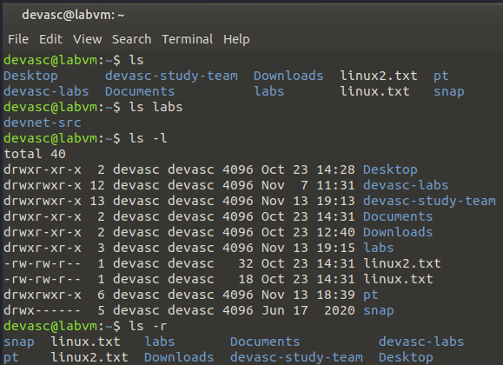

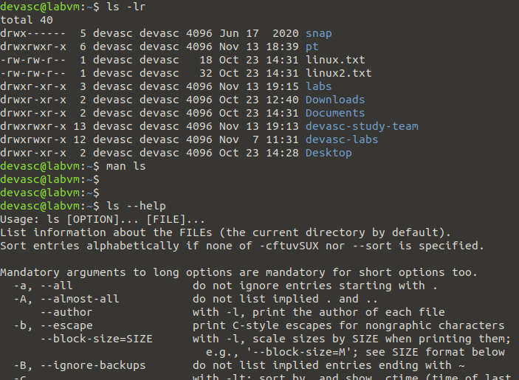
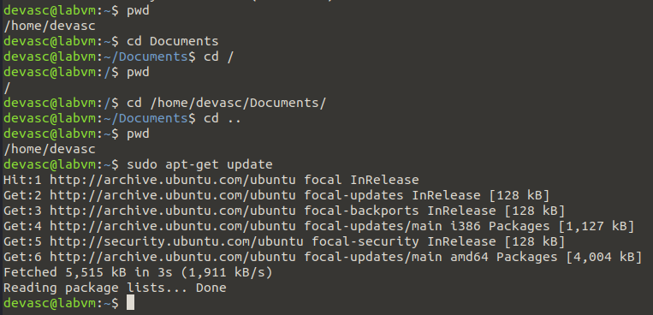

Рисунок 1 – Навигация по каталогам: ls -lr, pwd, cd...

Часть 3. Управление файлами, правами и перенаправление вывода
Отработано создание скриптов, изменение прав доступа, смена владельца и операции с файлами:
ls Desktop -l
cd Documents/
echo "ls ../Desktop" > myfile.sh
cat myfile.sh
./myfile.sh # Permission denied
ls -l myfile.sh # -rw-rw-r--
chmod +x myfile.sh
./myfile.sh # выполнено успешно
sudo chown root myfile.sh
ls -l # -rwxrwxr-x 1 root devasc
mv myfile.sh /home/devasc/Desktop/; ls ../Desktop/
mv ../Desktop/myfile.sh myfile.sh
mv myfile.sh myfile_renamed.sh
cp myfile_renamed.sh myfile_renamed_and_copied.sh
rm myfile_renamed_and_copied.sh

Результат: без бита x скрипт возвращает ошибку Permission denied; команда chmod +x добавляет право выполнения, а sudo chown root меняет владельца на root. Команды mv, cp, rm успешно использованы для перемещения, переименования, копирования и удаления.
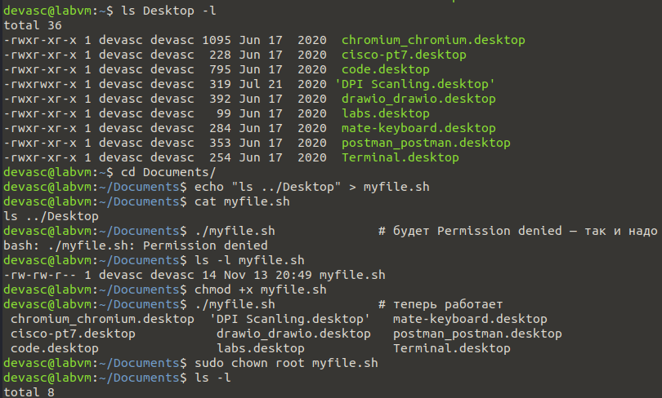
Рисунок 2 – Изменение прав и владельца: Permission denied → chmod +x → chown root(total 8)

Продемонстрировано перенаправление потоков вывода:
cd ~
echo "Linux is AWESOME!" > linux.txt
cat linux.txt > linux2.txt
echo "I … Linux!" >> linux2.txt
cat linux2.txt
echo "Linux is POWERFUL!" > linux.txt
cat linux.txt

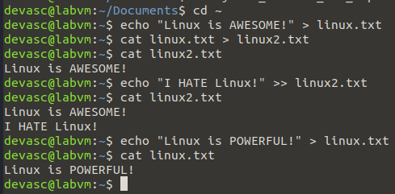
Результат: оператор > перезаписывает файл, а >> дописывает данные в конец. В linux.txt после перезаписи осталась только строка Linux is POWERFUL!.
Рисунок 3 – Разница перенаправления вывода > и >>

В текстовом редакторе vi отредактирован файл linux2.txt (вход в режим вставки клавишей i, сохранение под новым именем через :w linux3.txt и выход :q).
Часть 4. Фильтрация текста регулярными выражениями (grep)
Выполнена серия запросов фильтрации текста с использованием регулярных выражений в файле /etc/passwd:
grep devasc /etc/passwd
grep root /etc/passwd
grep '^root' /etc/passwd
grep 'false$' /etc/passwd
grep 'd..m' /etc/passwd
grep '[8-9]' /etc/passwd
grep '[,]' /etc/passwd
grep 'new*' /etc/passwd

Результат: команда grep чувствительна к регистру; ^ обозначает начало строки, $ — конец строки, . — любой одиночный символ, диапазон [8-9] и квантор * корректно отработали при поиске паттернов.
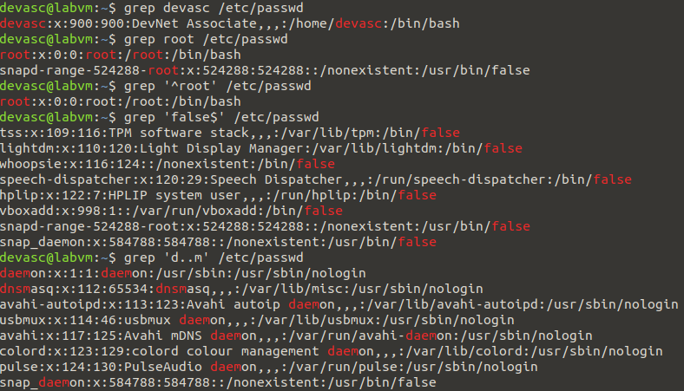

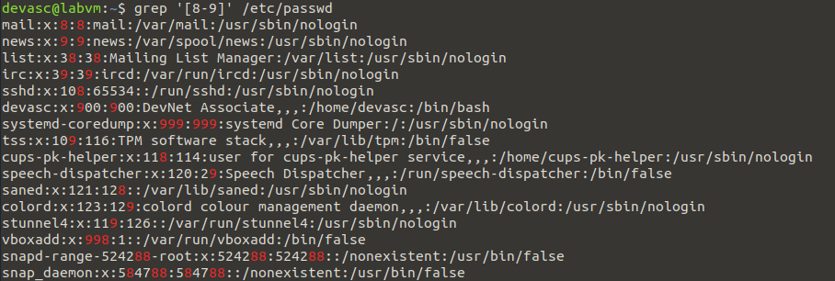
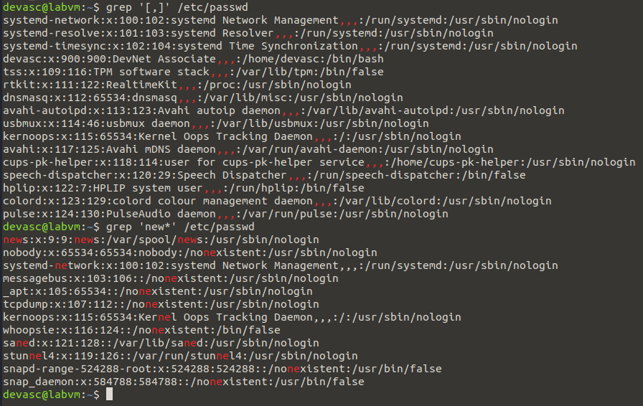
Рисунок 4 – Работа grep с шаблонами ^root, false$, [8-9]

Часть 5. Администрирование системы и сетевые утилиты
Выполнены задачи управления питанием, проверки сети и работы с пакетами:
date
shutdown +1 "Come back soon!"
shutdown -c
ip address
ping -c 4 10.0.2.2
ping -c 4 www.cisco.com
ps; ps -e | more; ps -ef
sudo apt-get update
apt-cache search speedtest
sudo apt-get install speedtest-cli
speedtest-cli
sudo apt-get upgrade
sudo apt-get purge speedtest-cli
passwd -S

Результат: отложенное выключение успешно запланировано и отменено командой shutdown -c; сетевой интерфейс enp0s3 получил адрес 10.0.2.15/24; пинг шлюза и www.cisco.com прошёл с 0% потерь пакетов. Утилита speedtest-cli была найдена, установлена, протестирована и полностью удалена через purge.
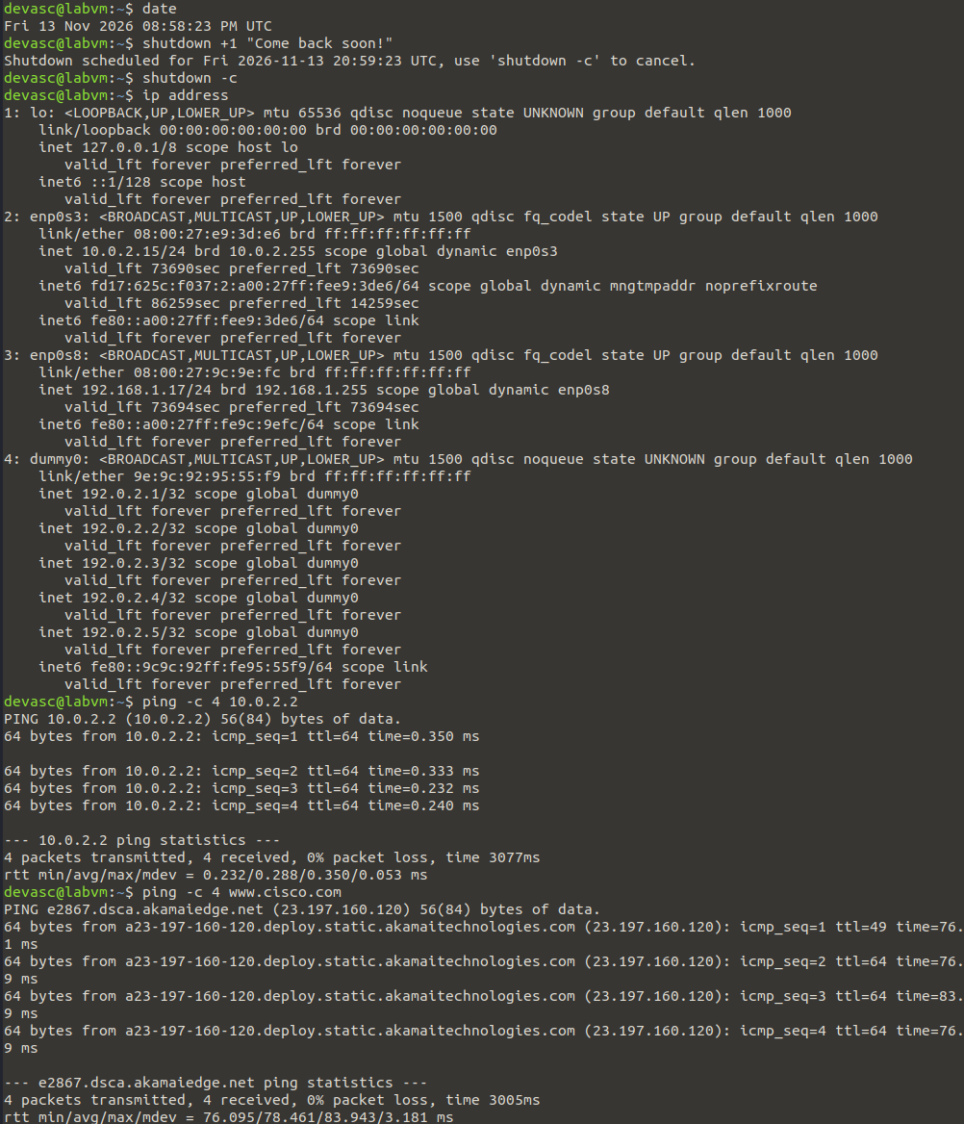
Рисунок 5 – Вывод ip address и ping -c 4 (0% packet loss)

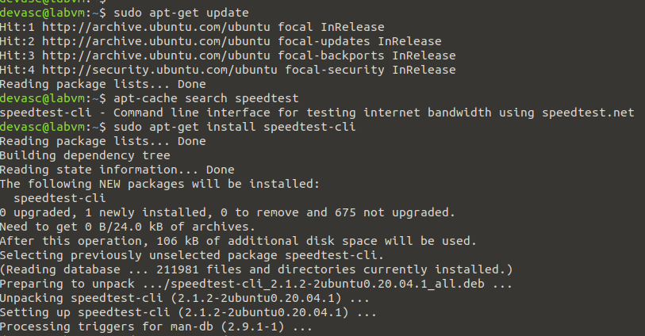
Рисунок 6 – Установка speedtest-cli, результаты теста и проверка passwd -S

4. Ответы на контрольные вопросы
Анализ прав доступа (-rwxr-xr-x 1 devasc devasc):
Элемент строки прав / владельца | Значение и описание
Начальный дефис (-) | Тип объекта — обычный файл (у каталога был бы символ d)
Первые три символа (rwx) | Права владельца файла (user): чтение, запись, выполнение
Средние три символа (r-x) | Права группы (group): чтение, выполнение (без права записи)
Последние три символа (r-x) | Права остальных пользователей (others): чтение, выполнение
Первое «devasc» | Имя пользователя-владельца файла
Второе «devasc» | Имя группы-владельца файла
r (Read) | Право чтения файла или содержимого каталога (числовое значение 4)
w (Write) | Право записи/изменения файла или содержимого каталога (значение 2)
x (Execute) | Право выполнения файла или входа в каталог (значение 1)

Анализ статуса пароля (passwd -S → devasc P [дата] 0 99999 7 -1):
Элемент строки прав / владельца | Значение и описание
Текущий статус пароля (P) | Пароль установлен и пригоден для входа в систему (usable password)
Минимум дней до смены (0) | Пароль можно изменять в любой момент без ограничений по времени
Дней активности после истечения (-1) | Значение не задано, автоматическая блокировка аккаунта по истечении срока не применяется

5. Вывод
Итоги выполнения: Успешно повторены и закреплены базовые навыки администрирования ОС Linux: отработаны навигация по каталогам, управление файлами и правами доступа (chmod, chown), перенаправление потоков вывода, текстовое редактирование в vi, фильтрация данных регулярными выражениями (grep), а также диагностика сети и управление программным обеспечением (apt, ping, ip, ps). Все команды выполнены корректно, ответы на контрольные вопросы обоснованы. Полученный уровень владения командной строкой Linux полностью достаточен для дальнейшего прохождения курса Cisco DEVASC; цель работы достигнута.

